Laboratoire de Java (I)Projet

"GARAGE HEPL" - 1ÈRE PARTIE

Bonemme Nicolas – Simar Floryan

Groupe 2225

Table des matières

1. Giagramme UML des classes 2

2. explication détaillée des opérations de développement en ligne de commande. 3

# 1. Giagramme UML des classes

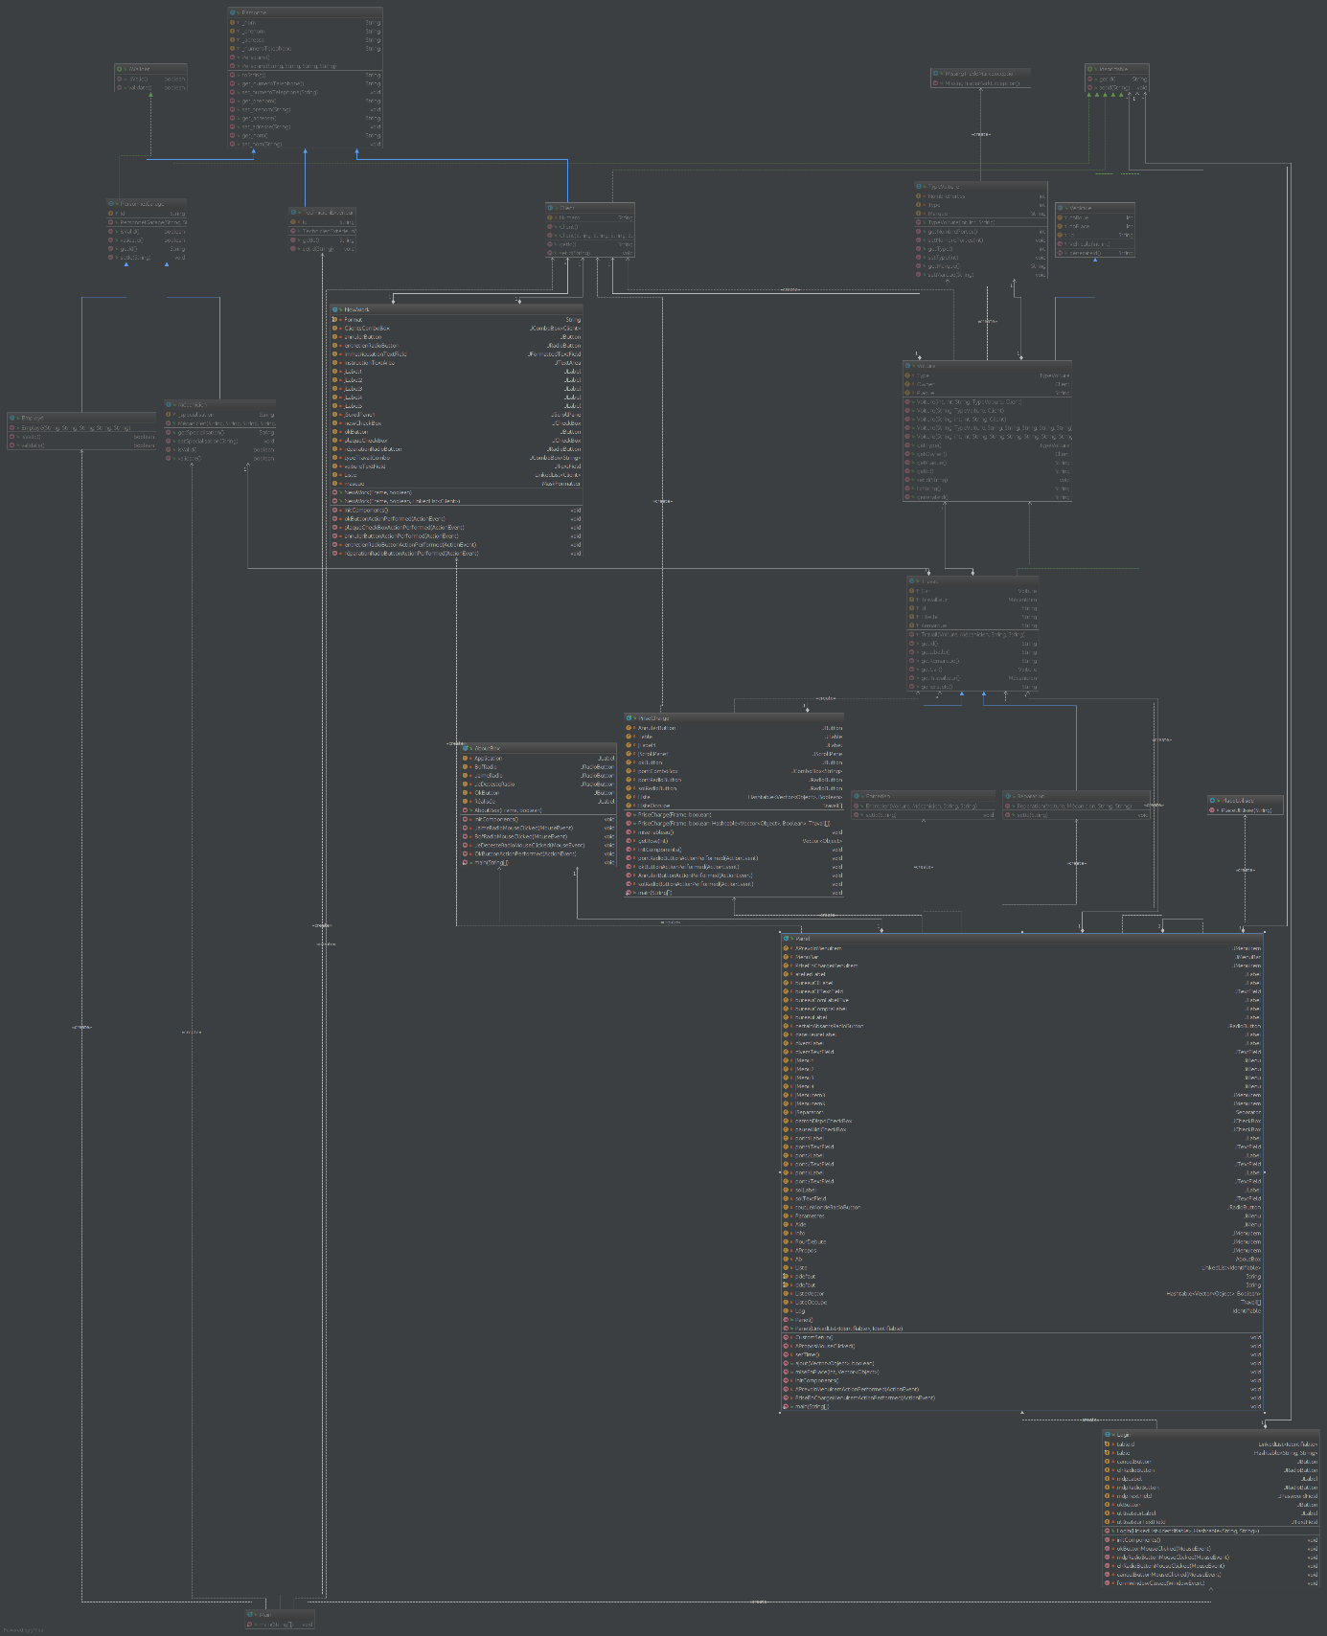

# 2. explication détaillée des opérations de développement en ligne de commande.